Читаем о Беларуси и белорусах
Аннотированный список литературы.

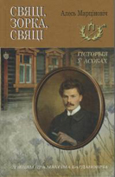
Марціновіч, А.А. Свяці, зорка, свяці : дзецям пра Максіма Багдановіча : нарысы /Алесь Марціновіч. — Мінск : Маст. літ., 2011. — 150 с.: іл. — (Гісторыя ў асобах).
Гэта кніга лаўрэата Дзяржаўнай прэміі Рэспублікі Беларусь Алеся Марціновіча — першая мастацкая біяграфія класіка нацыянальнай літаратуры Максіма Багдановіча, адрасаваная юным чытачам. З ёю будзе цікава пазнаёміцца таксама старшакласнікам, студэнтам, бацькам, настаўнікам — усім, хто абавязкова ўпэўніцца, што адна з самых яркіх зорак на паэтычным небасхіле Беларусі — зорка М. Багдановіча.

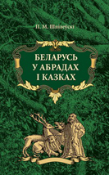
Шпілеўскі, П.М. Беларусь у абрадах і казках /П.М. Шпілеўскі; пер. з рус. А. Вашчанкі. — Мінск : Літаратура і Мастацтва, 2010. — 304 с.
Вяртаннем на родную мову можна назваць кнігу перакладаў выбранных твораў беларускага пісьменнік, этнографа, краязнаўцы, фалькларыста, журналіста, і тэатральнага крытыка Паўла Міхайлавіча Шпілеўскага, які ў самыя змрочныя часы нашай гісторыіі адстойваў самабытнасць і таленавітасць свайго народа і спрыяў папулярызацыі фальклорнай спадчыны беларусаў сярод адукаваных чытачоў. Яго творы праз паўтара стагоддзя ўпершыню надрукаваны ў роднай пісьменніку Беларусі.
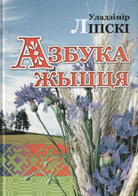
Ліпскі, У. Азбука жыцця: кн. для дзяцей /Уладзімір Ліпскі; маст. А.А. Доля, Н.А. Хромава. – Мінск: Адукацыя і выхаванне, 2010. – 208 с.: іл.
Новая кніга пісьменніка будзе цікавая як малодшым школьнікам, падлеткам, старэйшым вучням, так і настаўнікам, выхавальнікам, бацькам, усім тым, хто працуе з дзяцьмі. У простай займальнай форме, з дамашнімі заданнямі, аўтар прапануе сваім чытачам здзейсніць творчую вандроўку ў гісторыю нашай Айчыны і ў яе сённяшнюю яву, засвоіць складаную і мудрую Азбуку жыцця.
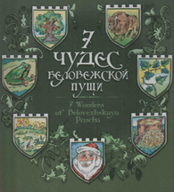
7 чудес Беловежской пущи /авт.-сост. Т.И. Жуковская; худож. С.А. Волков. – Минск: БелЭн, 2009. – 88 с.: ил. – (7 чудес).
В книге рассказывается о семи чудесах древнейшего первобытного леса Европы – Беловежской пущи, среди которых дуб-патриарх и квакша-древесница, зубр и болото Дикое. Даются также интересные энциклопедические сведения.
Книга адресована школьникам и учителям, родителям, всем любителям природы. На русском и английском языках.
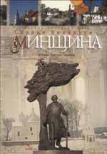
Сердце Беларуси – Минщина. История. Культура. Традиции /авторы текста А. Варавва, А. Рак. - Минск, 2007.-143 с.: ил.
Этот альбом-путеводитель по Минской области – для тех, кто хотел бы глубже узнать Беларусь, ее историю, культуру, традиции. Он позволяет совершить виртуальное путешествие по дорогам Минщины, познакомиться с ее большими и малыми городами, поселками и селами, с многочисленными памятниками истории и культуры. В альбоме немало уникальных фотографий, в том числе снятых с высоты птичьего полета.

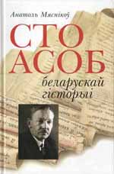
Мяснікоў, А.Ф. Сто асоб беларускай гісторыі:гістарычныя партрэты /Анатоль Мяснікоў. - Мінск, 2008.-344 с.: іл.
В истории каждой страны самый заметный след оставляют, как известно, ее великие и известные личности: правители, просветители, зодчие, писатели, художники, музыканты и др. “Сто асоб беларускайгісторыі” – первая книга очерков, где под одной обложкой автор собрал биографические портреты таких неординарных людей нашей Отчизны. На протяжении столетий по-разному относились к ним власти и общество. Одних славили, возносили в свое время, других – осуждали, преследовали, карали...
Книга адресуется широкому кругу читателей.

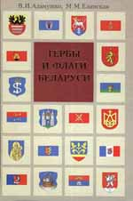
Адамушко, В.И. Гербы и флаги Беларуси /В.И. Адамушко, М.М. Елинская. – Минск, 2006.-254 с.: ил.
Книга посвящена официальным геральдическим символам – гербам и флагам административно-территориальных и территориальных единиц, зарегистрированных в Государственном геральдическом регистре Республики Беларусь (1994-2006 гг.).
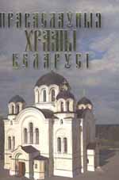
Кулагін, А. Праваслаўныя храмы Беларусі:энцыклапедычны даведнік /А.М. Кулагін. - Мінск, 2007.-653 с.: іл.
Справочник посвящен церковному зодчеству с древнейших времен до наших дней. В нем содержится информация про известные памятники – церкви, монастыри, часовни, которые вошли в сокровищницу мировой архитектуры, малоизвестные памятники и те, которые не сохранились до наших дней по разным причинам
Издание богато иллюстрировано.
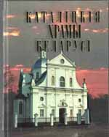
Кулагін, А. Каліцкія храмы Беларусі:энцыклапедычны даведнік /А.М. Кулагін. - Мінск, 2008.-488 с.: іл.
Справочник посвящен костельному зодчеству с древнейших времен до наших дней.

